Comunicato Stampa

Napoli…maggio 2015 - Si parlerà di scenari e prospettive di sviluppo del comparto aeronautico campano al primo appuntamento - previsto per sabato 23 maggio - del secondo ciclo di seminari di approfondimenti interdisciplinari di cultura aeronautica promosso dalle associazioni AEROPOLIS, AIAN, AIDAA in collaborazione con il Dipartimento Ingegneria Industriale e con BEST l’organizzazione degli studenti d’Ingegneria della “Federico II”.
Il programma formativo prevede quattro workshop specialistic - dopo il 23 maggio, le successive sessioni sono programmate per il 12 giugno, il 17 ottobre 2015 e il 21 novembre 2015 - orientati a studenti e ricercatori della Scuola Politecnica e delle Scienze di Base di Napoli. Oltre ai contributi dei docenti dell’Ateneo napoletano sono previste testimonianze di aziende aeronautiche e specialisti del settore.
Il primo seminario sarà aperto da Antonio Ferrara presidente di Aeropolis e prevede numerosi e qualificati interventi sui temi delle opportunità e criticità dell’industria aerospaziale nazionale e campana; si parlerà di reindustrializzazione e di ripresa economica in relazione alle aspettative e le opportunità professionali degli studenti.
In programma un intervento di Gennaro Bronzone per ENAC e una presentazione di Gianni Lettieri, presidente di Atitech, che interverrà sul progetto industriale del Polo Internazionale delle manutenzioni aeronautiche.
Le aziende aeronautiche che parteciperanno al seminario (Atitech, GEVEN, K4A Elicotteri, LAER, TECNAM, VULCAN Air ) rappresentantano quelle PMI campane che hanno ottenuto significativi successi industriali e commerciali nel contesto del mercato internazionale; i loro rappresentanti presenteranno ai giovani l’organizzazione, i programmi, i progetti industriali e le strategie d’internazionalizzazione attuate dalle loro imprese per affermarsi nel mercato globale dell’aerospazio. E’ previsto anche l’intervento di Antonio Bonardo di Gi Group Academy, che illustrerà i dati dell’Osservatorio Permanente sulla Riforma del Mercato del Lavoro e presenterà i profili e le prospettive della domanda e offerta occupazionali nell’industria aerospaziale.
Le considerazioni conclusive del convegno saranno tenute dai professori, Antonio Moccia Direttore del Dipartimento Ingegneria Industriale della “Federico II”, Leonardo Lecce Presidente Associazione AIDAA, e da Enrico Panini Assessore al Lavoro e Attività produttive del Comune di Napoli.

SEMINARI INTERDISCIPLINARI DI CULTURA AERONAUTICA
II Ciclo
1° incontro
23 maggio 2015

Prospettive del Comparto Aeronautico Campano

Aula “S. Bobbio”, Scuola Politecnica e delle Scienze di Base – P.le Tecchio

Presentazione dell’incontro

AIAN, AIDAA e AEROPOLIS, in collaborazione con il Dipartimento Ingegneria Industriale e l’associazione degli studenti BEST della “Federico II”, organizzano il II ciclo di Seminari di Cultura Aeronautica che si terrà anche quest'anno presso la Scuola Politecnica e delle Scienze di Base, nell’aula Scipione Bobbio di P.le Tecchio.

Il programma annuale di seminari si propone l’intento di approfondire, con studenti e ricercatori, le realtà e le attività industriali del comparto campano e temi tecnici ad esse legati.

La prima sessione, del 23 maggio, prevede interventi di rappresentanti dell’Università, dell’Industria e dell’Autorità Aeronautica e la presentazione di Imprese di particolare rilievo.
I rappresentanti delle Aziende descriveranno l’evoluzione delle relative organizzazioni e lo sviluppo di programmi proprietari significativi per le strategie di crescita e affermazione dell’Impresa.

Il Seminario sarà aperto da interventi di Antonio Ferrara di Aeropolis e di Sergio De Rosa dell’Università Federico II, Presidente Associazione AIAN; le considerazioni conclusive saranno tenute dal Prof. A. Moccia, Direttore del Dipartimento Ingegneria Industriale della “Federico II”, dal Prof. L. Lecce, Presidente Associazione AIDAA e dal Dott. E. Panini, Assessore al Lavoro e Attività produttive del Comune di Napoli.

Le successive sessioni del ciclo di seminari sono programmate per il 12 giugno 2015, 17 ottobre 2015, 21 novembre 2015.

Per info e iscrizioni:
- segreteria@aeropolis.it
- napoli@best.eu.org
- segreteria@aian.it

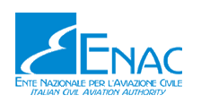
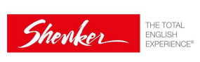
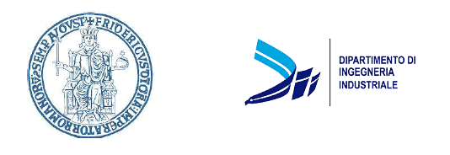
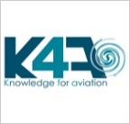
In collaborazione con:

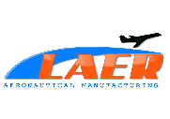
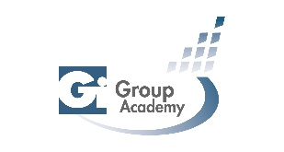
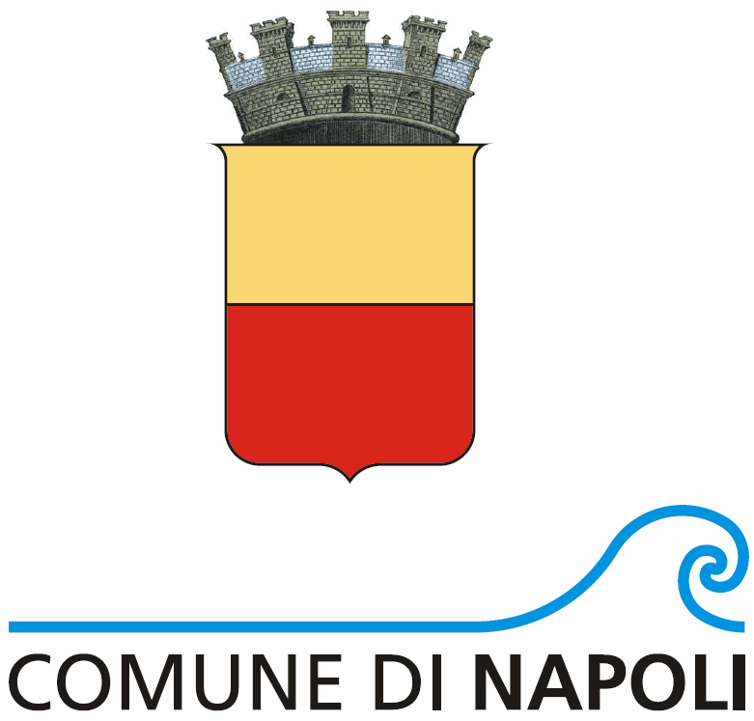
SEMINARI INTERDISCIPLINARI DI CULTURA AERONAUTICA
II Ciclo
1° incontro
23 maggio 2015

Prospettive del comparto aeronautico campano

Aula “S. Bobbio”, Scuola Politecnica e delle Scienze di Base – P.le Tecchio

08:30-09:00: Registrazione dei partecipanti

9.00-9.20: Presentazione del nuovo ciclo di seminari:
– Introduzione alle tematiche dell’incontro
A. Ferrara, Presidente Associazione Aeropolis
A. Sgueglia, Presidente Associazione Studenti BEST Napoli
– Il ruolo dell’Università nel contesto futuro
Prof. Sergio De Rosa, Dipartimento di Ingegneria Industriale - Università Federico II, Napoli, Presidente Associazione AIAN
09.20 – 09.40: Lo stato attuale dell’Industria Aerospaziale – Prospettive future
Relatore: E. Miano, Aeropolis
09.40 – 10.00: Le infrastrutture aeroportuali a supporto delle attività industriali
Relatore: G. Bronzone, ENAC
10.00 – 10:20: Il futuro del comparto aeronautico Campano: Il Polo delle Manutenzioni a Napoli
Relatore: G. Lettieri, Atitech
10.20 – 10:35: Coffee break
10:35 – 10.55: Le Imprese Campane e il futuro dell’Aeronautica – Le nuove vie dell’Aviazione Generale
Relatore: S. Capuano, Vulcan Air
10:55 – 11.15: Le Imprese Campane e il futuro dell’Aeronautica – L’evoluzione del ruolo dei Subfornitori
Relatore A. Esposito, LAER
11.15 – 11.35: Le Imprese Campane in contesto internazionale – La validità dei progetti campani
Relatore: D. Scalella, K4A Elicotteri
11:35 – 11:55: Le Imprese Campane e il futuro dell’Aeronautica – I nuovi progetti: Il Commuter
Relatore: M. Oliva, TECNAM
11:55 – 12:15: Le Imprese Campane e il futuro dell’Aeronautica – La realizzazione e la certificazione di allestimenti di cabina per i nuovi programmi e per le riconversioni
Relatore: F. Liccardo, GEVEN
12:15 – 12:25: Le prospettive di lavoro future nel mondo dell’aerospazio
Relatore: A. Bonardo, GI Group Academy
12:25 – 13.00: Discussione e Conclusioni

Invitati: Prof. A. Moccia, Direttore Dipartimento Ingegneria Industriale, Università “Federico II”

Prof. L. Lecce, Dipartimento di Ingegneria Industriale - Università Federico II, Napoli, Presidente Associazione AIDAA

Dott. E. Panini, Assessore al Lavoro e Attività produttive del Comune di Napoli

